П.А. Усова,
студентка 11 группы,
ГАПОУ НСО «Болотнинский педагогический колледж»
Руководитель Е.И. Горева

Создание “word wall” (стены слов) для урока английского языка
История создания стены слов началась не так давно, а именно в 2012 году. Изобретение стены слов приписывают Патриции Каннингем. По её словам, стена слов - это область в классе, где отображаются слова, они систематически организованы и являются инструментом, предназначенным для содействия групповому обучению. Стена слов состоит из слов, которые маленькие дети часто видят при чтении и используют при письме. Патриция подчеркивает, что важно не просто иметь стену слов, важно сделать ее самостоятельно и при этом составить ее оригинальным образом, чтобы привлечь внимание детей [1].
Актуальность нашего исследования заключается в том, что в современном мире все больше и больше прогрессирует обучение, основанное на зрительном, тактильном и логическом контакте, и все реже на слуховом. Стена слов обеспечивает постоянную модель для часто употребляющихся слов, помогает учащимся увидеть закономерности и взаимосвязь в словах, тем самым развивая навыки восприятия на слух и орфографические навыки, и даёт информационную поддержку детям во время чтения и письма. Цель исследования – создать «word wall» с часто встречающимися словами по определённой теме.
Задачи исследования:
1. Проанализировать особенности создания «word walls».
2. Учесть так называемые «подводные камни» стены слов и постараться их избежать в процессе проектной работы.
3. Создать стену слов, проанализировать варианты её использования.
Объект исследования: методика изучения слов на уроке английского языка.
Предмет исследования: “word wall” (стена слов) как средство изучения слов.
Гипотеза: знания английской письменной и устной речи учащихся нуждаются в постоянном пополнении и обновлении. Так же следуют отметить, что для более качественного запоминания некоторых слов и выражений следует периодически возвращаться к ним и повторять, в этом и поможет стена слов.
В теоретической части нашей работы мы рассмотрели пользу и возможный вред от использования стены слов. Стена слов предназначена для того, чтобы максимально усвоить трудные слова из базового словарного запаса. Это слова, которые детям нужно знать и употреблять автоматически, без какой-либо расшифровки. Чем больше у детей опыта использования этих слов, тем больше вероятность, что они усвоятся.
Необходимо добавлять от трех до пяти часто встречающихся слов к стене слов каждую неделю. Нужно занимать детей написанием, пением и чтением этих слов. Каждый день устраивать групповые занятия с использованием стены слов. ВАЖНО делать упражнения краткими и увлекательными. Если у кого-то из детей возникнет сложность, придется поработать с ними в малых группах.
Со словами стены слов, содержащими высокочастотную фонограмму (семейство слов), такую ​​как -an, -all, -it, следует использовать возможность указать другие слова с той же фонограммой. Например, если на стене со словами появляется слово “can”, с учебной точки зрения полезно использовать в обсуждении такие слова, как “man”, “pan”, “ran”, “tan”, “fan”, чтобы подчеркнуть шаблон. Как только дети выучили слова с помощью фонограмм, это «открывает двери» для многих других слов. Некоторые учителя выделяют эти слова на стене, отмечая их звездочкой или ключом. Дети узнают, что эти слова могут помочь им читать и писать другие слова.
Стены слов являются отличной поддержкой для образования и могут быть организованы вокруг ряда понятий, включая буквы и звуки, новые словарные слова, слова для контроля, правила грамматики, разговорные фразы и письменные структуры. Слова также можно упорядочить по категориям (например, слова, часто используемые в классе, новые слова).
У стен слов есть свои критики. Одно из самых серьезных замечаний заключается в том, что с точки зрения развития речевых навыков неуместно ожидать, что обучающиеся будут использовать слова «стены» при письме. Определение места слова на стене, запись первой буквы на бумаге, возвращение к стене, поиск слова снова, переход к следующей букве, запись его на бумаге. Эту проблему можно решить, создав стены слов индивидуального размера. Учитель может сделать их из папок. Если ребенку нужна помощь с орфографией, написанием или редактированием, он может одолжить папку «стена слов». Важно помнить, что классная стена слов предназначена для обучения всей группы.
Еще одна ловушка стен со словами - очевидное нежелание учителей убирать со стены какие-либо слова. Как только большинство детей в классе выучили какое-то слово, нужно убрать его. Нет никаких причин, чтобы оставлять выученные слова на стене слов. Можно превратить удаление слова со стены в праздник. Наконец, со стенами слов и всеми другими учебными инструментами важно быть рефлексивным. Учителю следует обдумать свои учебные цели и решить, является ли стена слов лучшим инструментом для достижения этой цели. Возможные варианты использования стены слов:
1. Сделайте слова доступными, поместив их так, чтобы их мог видеть каждый ученик. Их следует писать большими черными буквами с использованием различных цветов фона, чтобы различать слова, которые легко спутать.
2. Учителя и ученики должны работать вместе, чтобы определить, какие слова должны быть на стене слов. Постарайтесь включить слова, которые дети чаще всего используют в своем письме. Слова следует добавлять постепенно - обычно пять слов в неделю.
3. Используйте стену слов ежедневно, чтобы практиковать слова, включая различные действия, такие как пение, щелканье, аплодисменты, хлопки, начертание, игры в угадывание слов, а также их написание.
4. Обеспечьте достаточную практику, чтобы слова читались и писались автоматически, и убедитесь, что слова со стены всегда произносятся и пишутся детьми правильно.
5. Новая информация должна добавляться на регулярной основе.
6. Используйте материал области содержания из учебной программы, а не случайно выбранные слова.
7. Стены слов следует часто упоминать, чтобы учащиеся могли понять и увидеть их актуальность.
8. Использовать стену слов следует перед чтением, во время чтения и после чтения; с отдельными учениками, с небольшими группами и для всего класса.
Приступая к созданию нашей стены слов, мы учитывали следующее. Дети должны видеть стену со словами, которые написаны в первую очередь на плотной бумаге яркого или разного цвета. Слова должны быть одного размера. Форма и цвет слов предоставляют дополнительные визуальные подсказки, которые могут быть полезны детям, начинающим читать и писать. Стена должна быть размещена на уровне глаз детей, а не на уровне двух метров от пола. Идеальная модель «Word Walls» имеет предсказуемость в направленности изучаемого материала. Нужно постараться создать подсказки для поиска и использования слов. Чем однообразнее дизайн каждого слова, тем сложнее будет эти слова ассоциировать с чем-либо, а это может затянуть процесс поиска и освоения. Размещать стену для слов стоит в том месте в классе, где она часто требуется. Зона, в которой может собраться группа учащихся – хороший выбор.
Тематикой нашей стены слов стали синонимичные прилагательные, которые позволят обогатить словарный запас учащихся. Был разработан яркий и необычный дизайн, который поможет вызвать любопытство у обучающихся. Мы решили, что каждая карточка со словом будет иметь отличительный признак (это либо цвет первой буквы, который можно ассоциировать со словом, либо наклейка (рисунок), которые предположительно покажут синонимичные пары данному слову). Мы остановили свой выбор на словах, которые являются схожими по смыслу со словами “happy”, “pretty”, “good”, “bad”, “nice”, “sad”, “angry”, “scared”.
Опишем создание нашей стены слов. Изначально следовало найти прочный материал для построения основы. Для каркаса стены мы выбрали картон от коробки, которую предварительно обернули в белый ватман (чем светлее стена, тем легче будет воспринимать слова, написанные на ней). Было решено не использовать пестрые цвета, так как это может помешать процессу обучения, поэтому мы выбрали спокойные оттенки, которые не будут отвлекать от самих слов Следующий этап – изготовление карточек. Нужно было создать ассоциацию цвета к каждому слову. Мы обернули каждую карточку скотчем. Заключительный этап – прикрепление к стене слов стаканчиков, в которых будут находиться синонимы к словам. Добавив немного наклеек и украшений, мы завершили создание продукта нашего проекта (см. рис. 1).
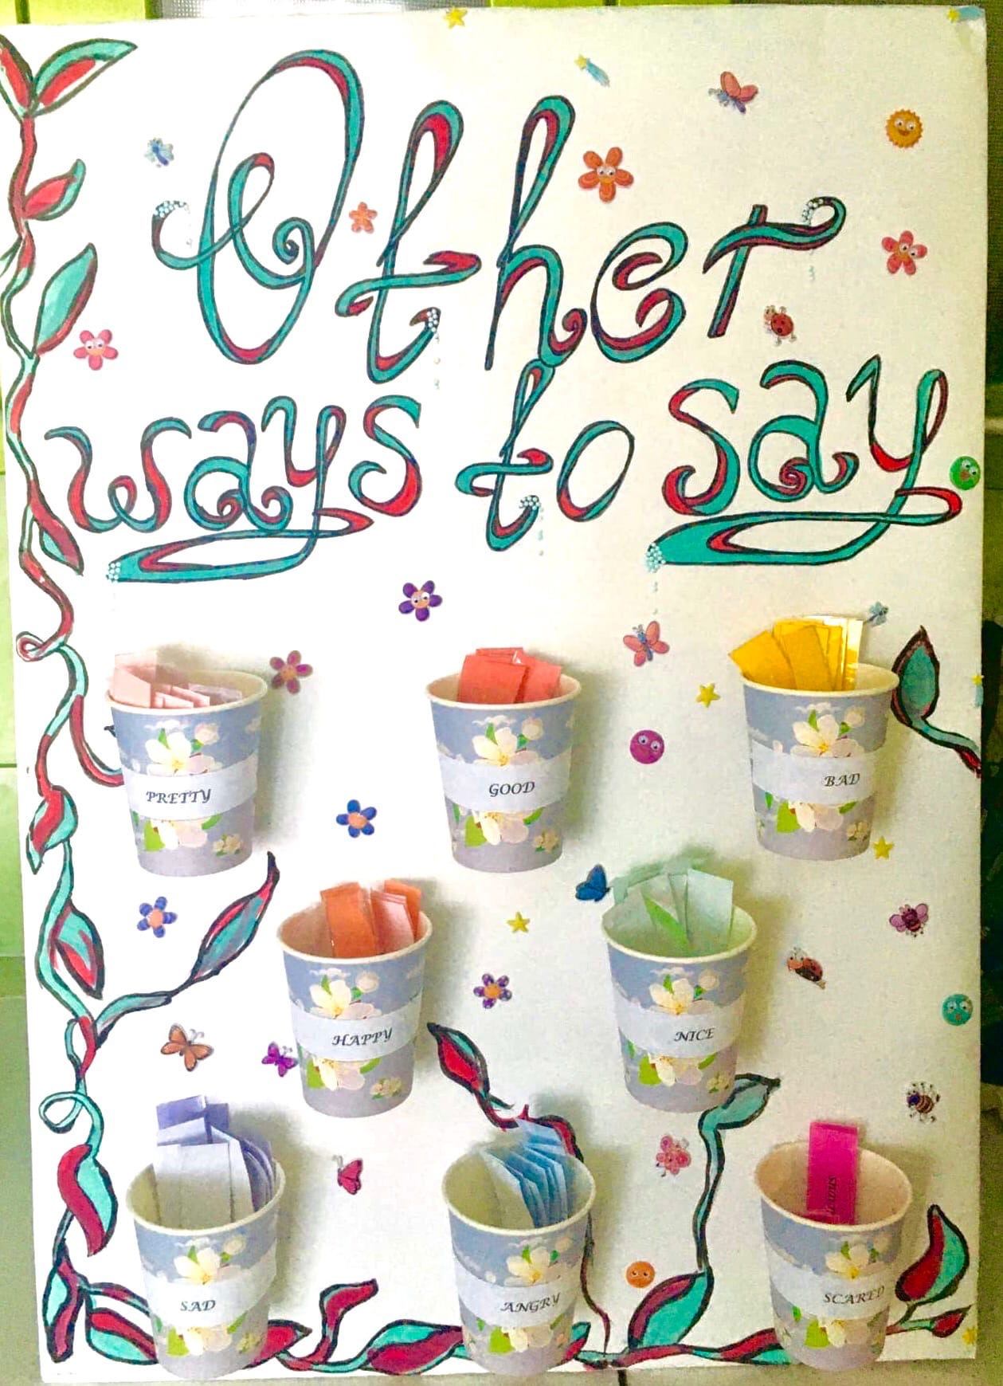
Рисунок 1 – Стена слов “Other ways to say” (синонимы к словам)
В ходе защиты нашего проекта мы продемонстрировали некоторые приёмы отработки слов. Например, сопровождение слов жестами:
- “delighted” – аплодисменты;
- “thrilled” – щелканье пальцами;
- “pleased” – поднятый вверх палец и т.д.
В ходе исследования мы ознакомились с работой конструктора интерактивной стены и создали собственную интерактивную “word wall” для освоения слов, схожих по значению со словом “happy”. Конечно, каждое слово имеет свой оттенок значения. Например: “cheerful” – «весёлый», “delighted” – «восхищённый», “pleased” – «довольный» и т.д. [2]. Считаем, что приёмы, предлагаемые на данном сайте («подбор», «викторина», «игра-шоу», «лабиринт», «переверни карточку», «поиск слова»), вполне подходят для работы со словами со стены слов в классе. Выполнение таких заданий связано с движением. Будут активизированы разные органы восприятия обучающихся. Чем чаще они будут применяться, тем эффективней будет их влияние на усвоение слов в изоляции и в окружении других слов, наряду с отработкой их при чтении, письме, говорении.
Таким образом, в результате данного исследования мы выяснили, как создать стену слов без каких-либо недостатков, которую можно использовать в современном обучении. Основной особенностью ее практичного использования, в первую очередь, является стремление самого учителя заинтересовать детей визуальным и тактильным обучением. Следующей задачей является создание интересной и необычной стены, которая будет вызывать у учеников тягу к занятию с ней. А дальше дело лишь времени и усердного труда.

Литература
1. What’s Up with Those Word Walls? / Shari Frost. – URL:
https://choiceliteracy.com/article/whats-up-with-those-word-walls/ (дата обращения: 10.11.2020).
2. Other Ways to Say Happy. – URL: https://wordwall.net/resource/13772436/other-ways-say-happy (дата создания: 31.03.2021).
3. 30 Interactive Bulletin Boards That Will Engage Students at Every Level. – URL: https://www.weareteachers.com/interactive-bulletin-boards/ (дата обращения: 15.11.2020).
4. Word walls in elementary schools. – URL: (дата обращения: 15.11.2020).
https://yandex.ru/images/search?text=word%20walls%20in%20elementary%20schools&stype=image&lr=65&parent-reqid=1593340857910602-1258407803027239473100299-production-app-host-vla-web-yp-175&source=wiz(дата обращения: 16.01.2021).
5. Why use word walls. - URL: https://www.readingrockets.org/strategies/word_walls (дата обращения: 18.02.2021).
6. A word wall is a literacy tool. – URL: https://en.wikipedia.org/wiki/Word_wall (дата обращения: 18.02.2021).
7. Wordwall|| Быстрее создавайте лучшие уроки. – URL: https://wordwall.net/ru (дата обращения: 15.03.2021).

